Отчёт о проделанной работе КДЦ за сентябрь 2016 года.

Театрализованный праздник первого звонка «Сказочная страна знаний»

Мероприятие проходило на сцене КДЦ. Сказочные герои ознакомили первоклассников со «страной знаний». Дети участвовали в конкурсах, отвечали на вопросы и отгадывали загадки. В мероприятии принимало участие 80 человек.
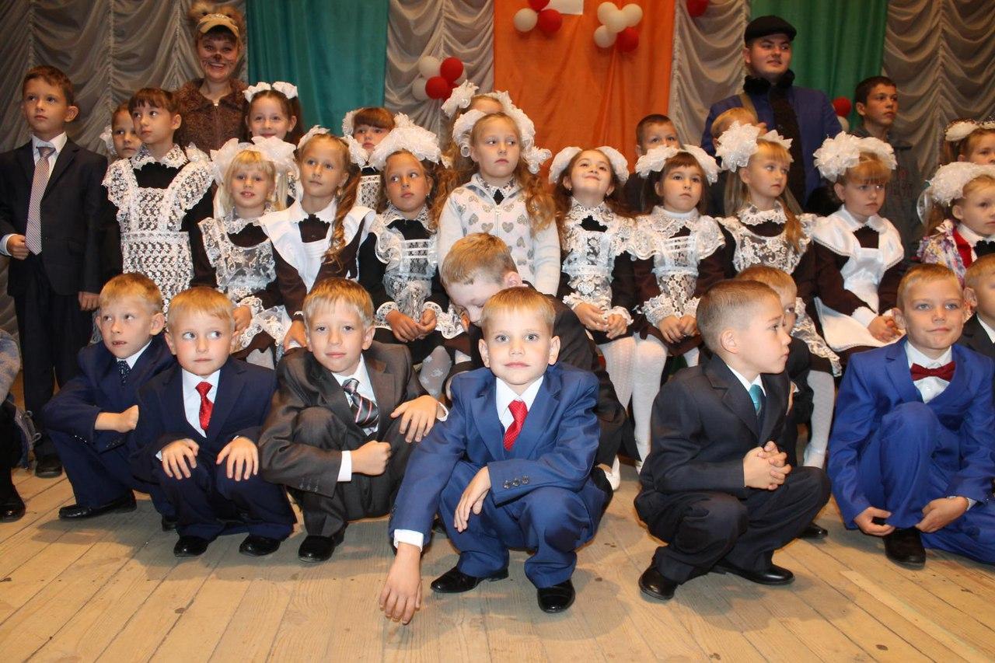

Республиканский гастрономический фестиваль «Ярхцама васта»
«Традиции предкой храним, возраждаем».

Праздник проходил в Старошайговском районе. Была выставка национальных блюд и напитков, представлены концертные номера. Наш район представлял фольклорный ансамбль «Парынза». Вообще на празднике присутствовало примерно 1000 человек.

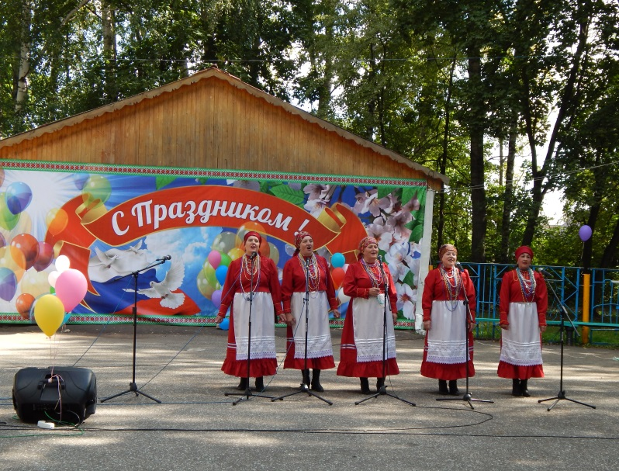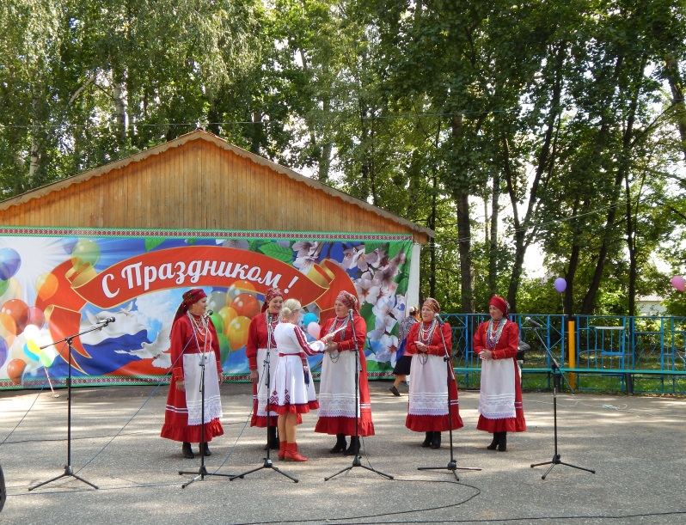

Всероссийский фестиваль «Торамась терди» .

Фестиваль проходил в с. Подлесная Тавла Кочкуровского района на площадке возле Дома – музея В.И.Ромашкину (руководителю ансамбля «Торама») Была выставка скульптур, национальных блюд, проходили концерты фольклорных коллективов. Наш район представлял фольклорный ансамбль «Парынза».
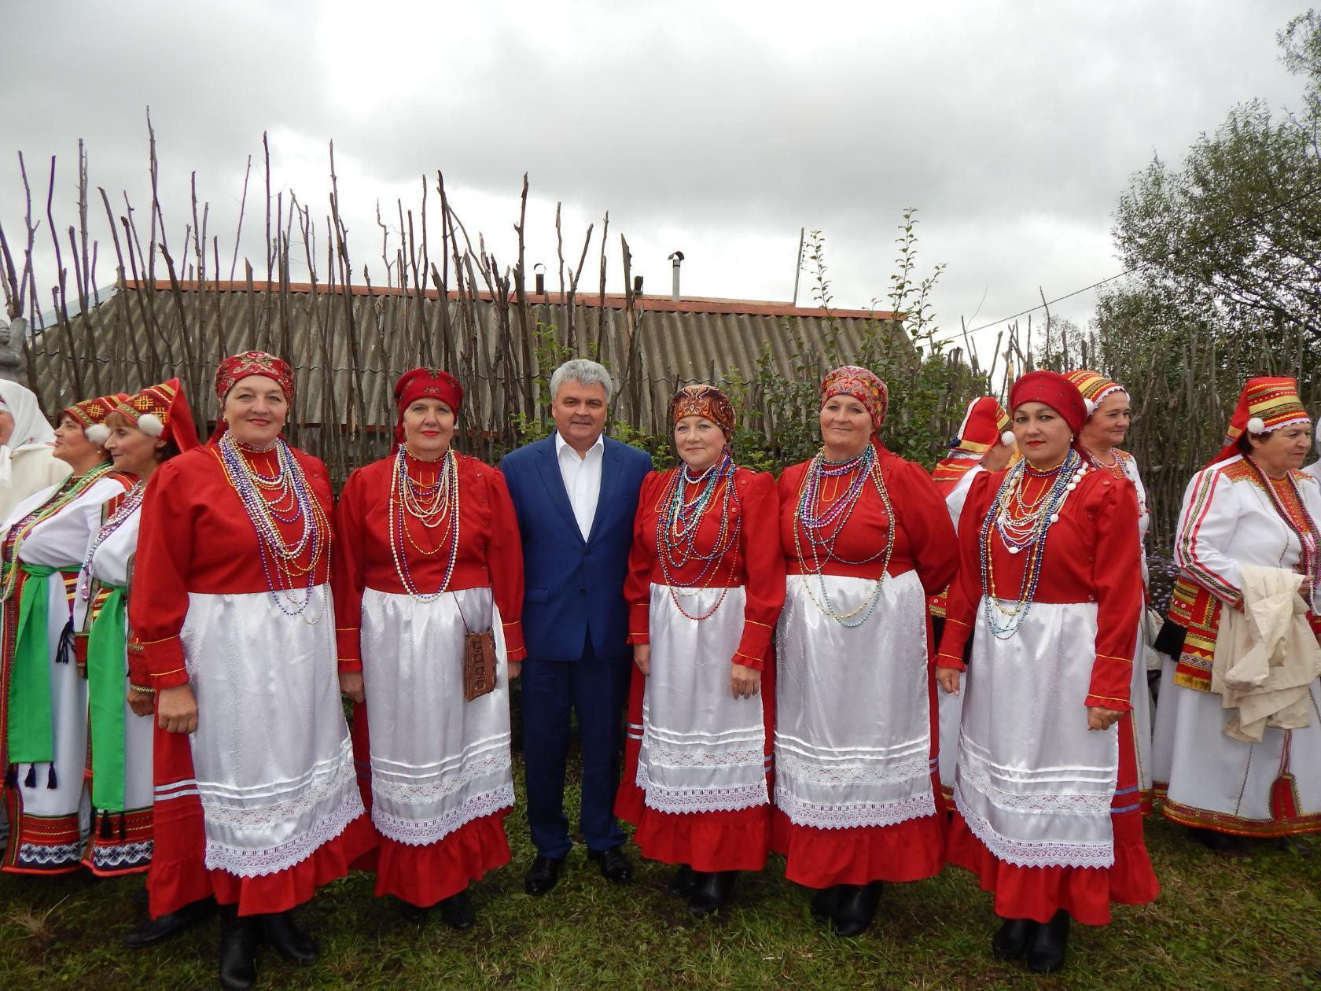

Интеллектуальное ток-шоу для молодёжи «Интуиция» .

В программе участвовало 6 команд по 5 человек. Мероприятие направлено на развитие интуитивного мышления и было построено в форме « вопрос-ответ». Победителей ждала награда. Всего на мероприятии присутствовало 80-100 человек.

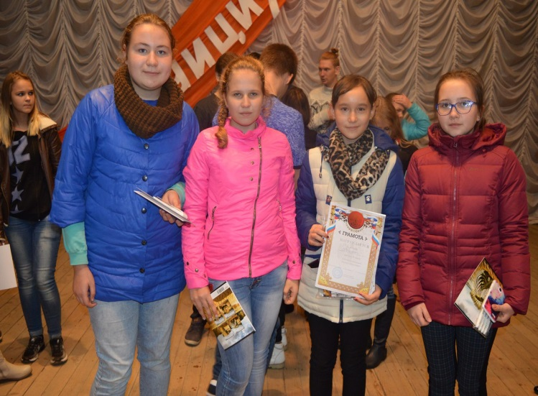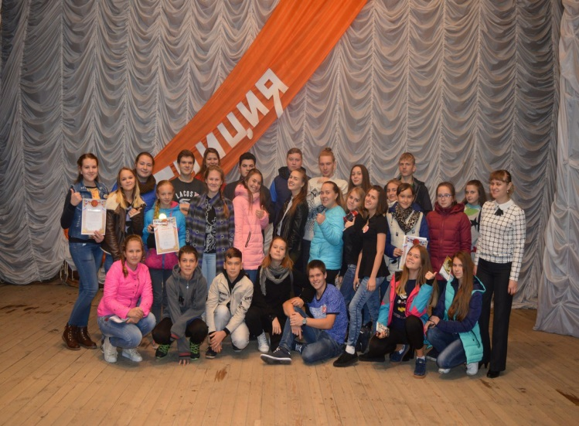

Туристическая акция «Маршрут построен»

Мероприятие было посвященно Дню туризма. Были организованы 4 площадки в массовых местах, где звучали поздравления и проводилась раздача флаеров с изображением туристических мест Мордовии, народных промыслов и местами проведения чемпионата по футболу. Помимо этих площадок, флаеры раздавали по всем улицам.

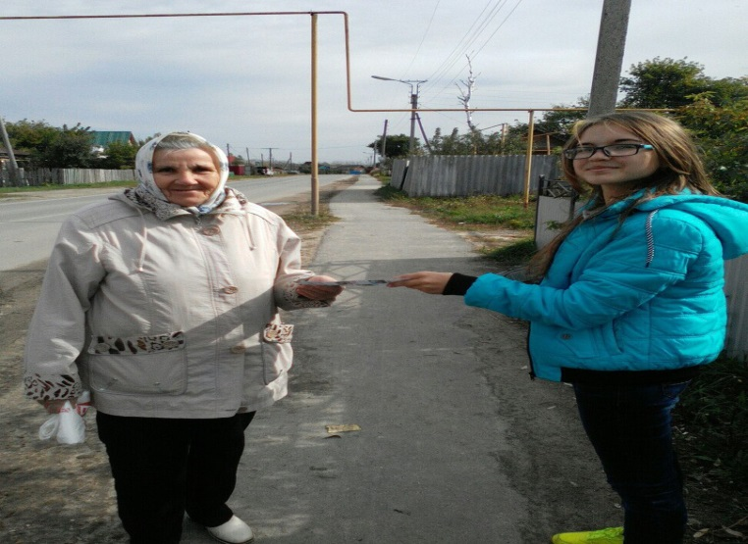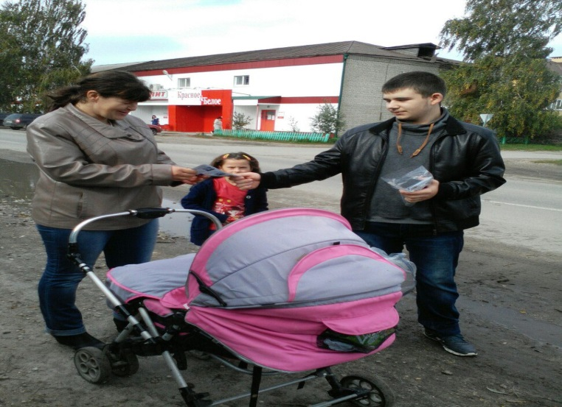

«Кросс наций - 2016»

Данное мероприятие проходило на центральной площади с.Большие Березники. В забеге приняли участие и работники КДЦ. Победителей ждала награда и концертные номера участников худ. самодеятельности и работников КДЦ. Примерное количество человек 200-250.

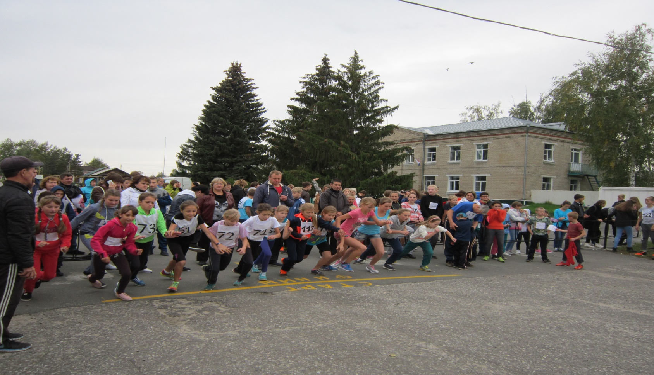

«Вам к лицу седина» - праздничный концерт, посвящённый
месячнику пожилого человека.

Мероприятие проходило на сцене КДЦ в форме театрализованного представления. В начале Глава администрации поздравил всех пожилых людей с праздником, и вручил некоторым награды. В концерте принимали участие артисты всех возрастов. Было примерно 350 -400 человек.
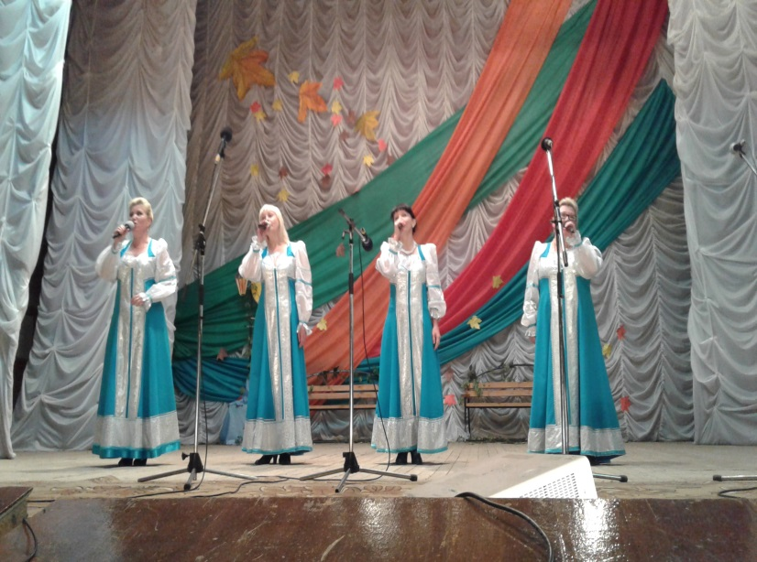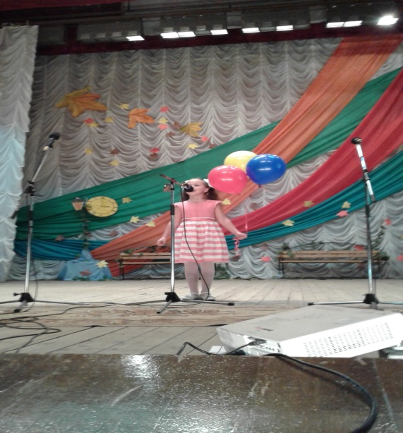

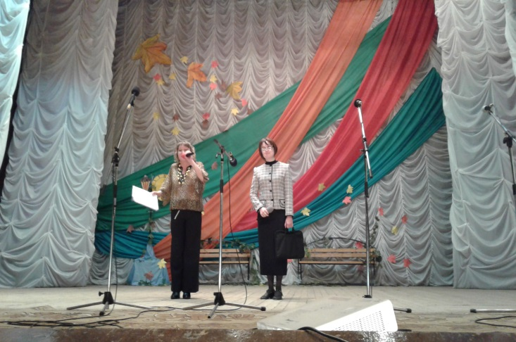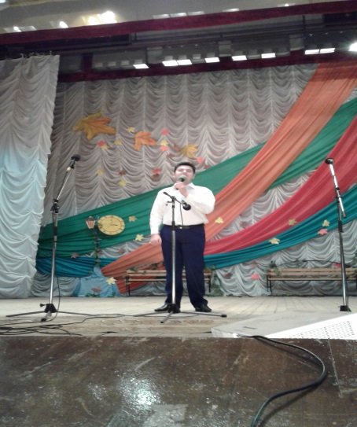

Кинопоказы .
В течении месяца проводились кинопоказы, на которых присутствовало примерно 100 человек.

Дискотеки для молодёжи.

В течении месяца проводились молодёжные дискотеки, в которых приняло участие примерно 120-170 человек.

